**ДЕЙСТВИЯ В СЛУЧАЕ**

**ВОЗНИКНОВЕНИЯ ПОЖАРА**

**В КВАРТИРЕ, ДОМЕ, НА ДАЧЕ**

- при возникновении пожара немедленно вызовите пожарную охрану по телефону **«101»** или **«112».** При вызове необходимо сообщить точный адрес, где и что горит, есть ли угроза людям, кто сообщил о пожаре и с какого телефона. Вызов осуществляется бесплатно!

**ПОМНИТЕ! Лица, виновные в нарушении правил пожарной безопасности, в зависимости от характера нарушений и их последствий, согласно законодательства Российской Федерации несут административную или уголовную ответственность:**

**- штраф от 2 000 до 4 000 рублей для частных лиц;**

**- для должностных лиц размер штрафа составляет от 15 000 до 30 000 рублей;**

**- для юридических лиц - от 200 000 до 400 000 рублей.**

Главное управление МЧС России по Воронежской области в очередной раз напоминает, что никакие противопожарные мероприятия не могут удержать человеческого легкомыслия, небрежности и безответственности. От бдительности каждого из нас зависит безопасность наших домов, сел и городов, наших лесов. В сухую летнюю погоду любая неосторожность с огнем – выброшенная из окна автомобиля не потушенная сигарета, разожженный в лесу костер, детская шалость могут привести к крайне трагическим последствиям.

**О МЕРАХ**

**ПОЖАРНОЙ БЕЗОПАСНОСТИ**

**Во избежание пожара в квартире,**

**доме, на даче запрещается:**

- курить и пользоваться открытым огнем в сараях и на чердаках, а также в других местах, где хранятся горючие материалы;

- хранить легковоспламеняющиеся и горючие жидкости, а также горючие материалы, старую мебель, хозяйственные и другие вещи на чердаках;

- производить электро и газосварочные работы без предварительной очистки места сварки от горючих материалов и без обеспечения места проведения огневых работ первичными средствами пожаротушения;

- разводить костры и выбрасывать не затушенный уголь и золу вблизи строений;

- пользоваться розетками, рубильниками, другими электроустановочными изделиями с повреждениями;

- включать в одну электросеть сеть электроприборы повышенной мощности;

- хранить спички, зажигалки, керосин, бензин, в доступных для детей местах;

- разводить костры в ветряную погоду, сжигать отходы и мусор вблизи зданий и строений.

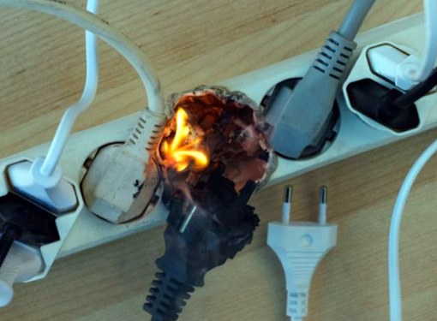 

**Рекомендации:**

На летний период установите около жилого дома, на даче емкость с водой.

Обеспечьте Вашу квартиру, дом, дачу, гараж огнетушителем (порошковым или углекислотным).

**В летний пожароопасный**

**период при посещении леса**

**запрещается:**

- разводить костры в лесах, на территории поселений и городских округов, территориях садоводческих огороднических и дачных некоммерческих объединений граждан, полосах отвода линий электропередачи, железнодорожных и автомобильных дорогах;

- въезжать в хвойный лес на автомобильном транспорте, за исключением дорог общего пользования;

- заправлять автомобили при работающем двигателе;

- выжигать траву и стерню на полях;

- находясь в лесу курить, бросать горящие спички, окурки;

- использовать пиротехнические средства бенгальские огни, фейерверки.

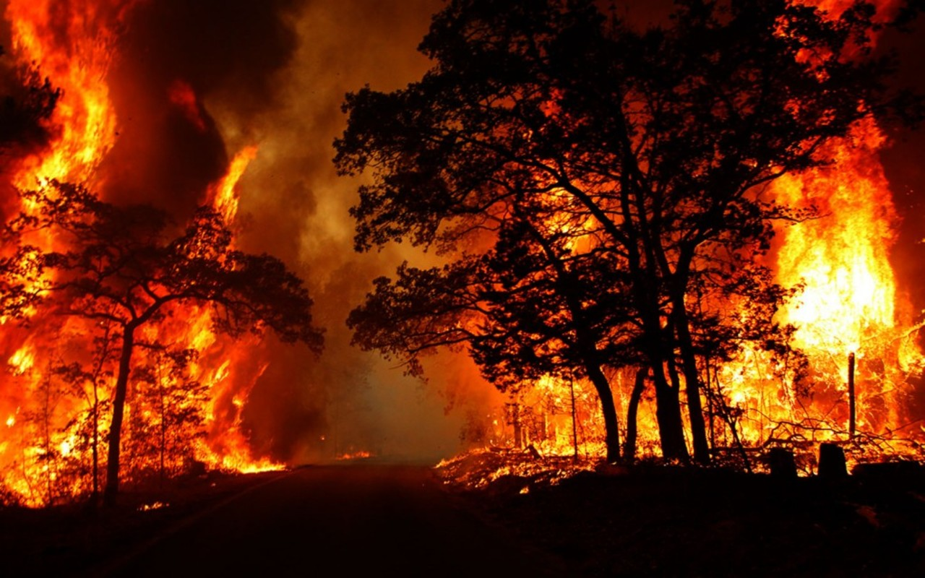

**Для информации:**

**С 01 апреля на территории**

**Воронежской области установлен**

**особый противопожарный режим**